**Homilie - Hoogfeest Openbaring van de Heer – *Driekoningen*  05.01.2025**

*Jesaja 60, 1-6 / Psalm 72 / Efeziërs 3, 2-3a.5-6 / Matteüs 2, 1-12*

Geen enkel verhaal uit het Nieuwe Testament heeft zo tot de verbeelding gesproken als het evangelie van vandaag. Hoewel het verhaal duidelijk spreekt van wijzen of magiërs zijn het al snel koningen uit het Oosten geworden. En hoewel er geen aantal genoemd wordt, gaat men er van uit dat ze met drie waren. Er staan ook geen namen vermeld, maar sinds de achtste eeuw weten we dat ze Caspar, Melchior en Balthasar heten. En zelfs hun laatst rustplaats is gekend, want al eeuwenlang worden hun relikwieën in Keulen bewaard. In 1965 zijn deze relikwieën zelfs in Lier geweest en meegedragen in de kunstprocessie ter gelegenheid van de erkenning van de relieken van Sint-Gummarus.

Als er rond dit verhaal zoveel gegroeid is, moet er toch iets mee gaande zijn. Anders gezegd: wat heeft de evangelist met dit verhaal willen duidelijk maken? Ik wil samen met jullie op zoek gaan naar een antwoord. Maar toch wil ik deze keer ook blijven hangen bij het beeld van die koningen, hoewel ik goed weet dat het geen koningen waren.

Drie koningen, samen op weg, zoekend naar de juiste richting… het zou vandaag wereldnieuws zijn. Ze hebben zich niet teruggetrokken op een geheime, goed beveiligde plaats, neen, ze trekken in het openbaar langs de weg. Koningen die mekaar vinden, niet in een bondgenootschap tegen een gemeenschappelijke vijand, niet om een koninklijke bruiloft te vieren van een bevriend staatshoofd, maar om samen op zoek te gaan naar een vredevorst om die eer te brengen en te huldigen.

Als dat in deze tijd eens waar kon zijn: koningen en heersers, machthebbers en allen die het voor het zeggen hebben, samen op weg naar vrede… als dat zou kunnen!

Die drie koningen staan voor heel de wereld: de heersers van heel de wereld gaan op weg om een koning te ontmoeten die een nieuwe aarde belooft, die een heerschappij wil vestigen van recht en vrede voor iedereen. Ja, diegene waarnaar ze op zoek zijn is ook koning, maar zijn rijk is niet van deze wereld. Het gaat om Gods rijk, om een visioen van vrede voor alle volkeren.

En dat zal ook de ontdekking zijn die ze doen: geen collega-koning die hun gelijke is, maar een kind. Gekleed in hun kleurrijke mantels, omgeven door een stoet kamelen en dienaars vinden zij een kind in een stal. Matteüs spreekt van een huis. En daar in die stal of dat huis, waar de geur nog hangt van de herders met hun schapen, komen die koningen binnen. De deur is laag, je moet je bukken om er binnen te gaan.

Goud, wierook en mirre bieden ze aan: zo leggen ze heel hun koninklijke waardigheid aan de voeten van dat kind. Ja, het is een kind dat koningen op de knieën krijgt.

Voelen we dat zelf ook niet als een kind geboren wordt, het grootste wonder dat een ouder kan overkomen. Iedere geboorte draagt een belofte in zich: dat er toekomst is voor de mens. God openbaart zich in ieder mensenkind dat geboren wordt, het is een uiting van zijn vertrouwen dat de mens het goede wil en aan de toekomst wil blijven werken.

En is het niet zo dat de geboorte van een kind het leven van een mens verandert: je krijgt andere dingen aan je hoofd, bepaalde waarden begin je belangrijker te vinden, je wil een stuk rijkdom opgeven om dat kind gelukkig te maken, je zou goud, wierook en mirre willen aanbieden…

Die drie koningen doen het ons voor: ze hebben hun paleizen achtergelaten, hun eigen kinderen, om dat kleine Jezuskind te vinden. En dat kind spreekt hen aan. Dat kind verandert hun leven zodanig dat ze niet meer langs dezelfde weg terug kunnen, ze zijn anders geworden, ze gaan nieuwe wegen na die ontmoeting. Ze hebben hun rijkdom achtergelaten, zo kunnen ze wat lichter gaan. Die koning Herodes, die het kwade wil, past niet meer op hun weg, ze zoeken een weg van vrede. Als God zich openbaart, ben je niet meer dezelfde.

Ons leven is zo een reisverhaal: je gaat relaties aan, je ontmoet reisgenoten die mee dezelfde weg gaan. Onderweg doe je ervaringen op, je krijgt kinderen, je hebt al eens een tegenslag, je komt een Herodes tegen die het kwade wil, die je dromen kapot wil maken.

Maar God blijft zich openbaren. Steeds opnieuw moeten we ons hoofd opheffen om die ster te zien of terug te vinden. En God blijft ons aanspreken: in onze dromen, in ons hart, zoals bij Jozef, bij de herders, bij de wijzen uit het Oosten.

En dan mogen wij het Kind ontmoeten, teken van Gods belofte, heil voor alle volkeren, licht voor ieder mens.

Traditioneel is het op dit feest van de Openbaring ook Afrikadag. Wij hebben met dat continent een bijzondere band. Maar Afrika heeft het moeilijk en wij hebben het misschien ook moeilijk met Afrika. We krijgen meestal beelden van geweld en oorlog, van miserie en hongersnood. Maar Afrika heeft ook rijkdommen en dan bedoel ik niet zozeer goud en diamant, maar wel culturele en sociale waarden zoals hun familieleven en de gastvrijheid. De kerken van Congo, Rwanda en Burundi willen vooral de jongeren een hoopvol toekomstperspectief bieden, daaraan willen ze werken. Van harte dank dan ook voor uw bijdrage namens de kerken van Congo, Rwanda en Burundi!

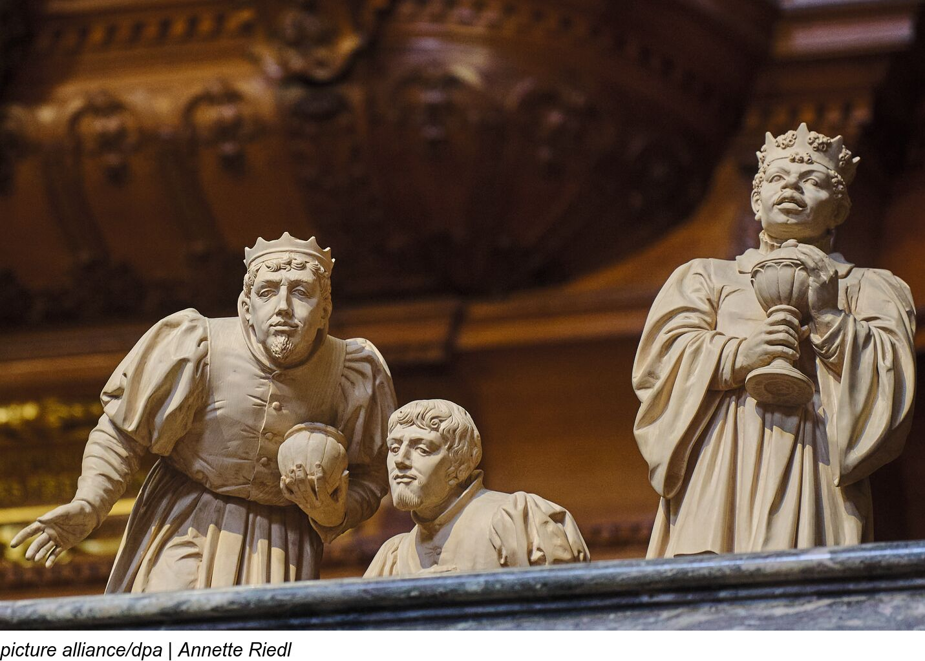

*De heilige Drie Koningen, uit hout van de beeldhouwer Paul Sebastian Feichter, Berliner Dom*

Jan Verheyen – Lier.

*Openbaring van de Heer – 05.01.2025*